实验九
循环结构程序设计
姓 名 吴成兵
（惠州学院计算机科学系网络工程专业2013级01班）
指导老师：黄震
提交日期：2015年12月20日

以下为指导教师的评语及评分：

评 分
教 师
日 期

实验九
循环结构程序设计
学 生 姓 名 吴成兵
（惠州学院计算机科学系网络工程专业2013级01班）
指导老师： 黄震

一、实验目的
（学习辅导教材上有）
二、实验内容
1.
#include<stdio.h>
int main()
{
int b[4][3],a[3][4],i,j;
printf("请输入3*4的a数组：\n");
for(i=0;i<3;i++)
scanf("%d %d %d %d",&a[i][0],&a[i][1],&a[i][2],&a[i][3]);
for(i=0;i<3;i++)
for(j=0;j<4;j++)
b[j][i]=a[i][j];
printf("b数组:\n");
for(i=0;i<4;i++)
printf("%d %d %d\n",b[i][0],b[i][1],b[i][2]);
return 0;
}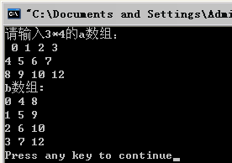
4.
#include<stdio.h>
int main()
{
int length(char *p);
int len;
char str[20];
printf("input string:");
scanf("%s",str);
len =length(str);
printf("the length of string:%d\n",len);
return 0;
}

int length(char *p)
{
int n;
n=0;
while(*p!='\0')
{n++;p++;}
return (n);
}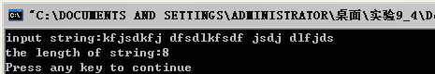
三、实验体会
有时为了应试教育，不得不当一次“程序打字员”。
请认真写，必须是真实的体会

注：提交实验文件名格式：
年级班级2位学号姓名（实验一）.rar
例如：11计算机01班01张三（实验一）.rar

然后统一提交给班长或学习委员，存放于文件夹：11计算机01班
压缩成：11计算机01班.rar 后发给任课老师。

